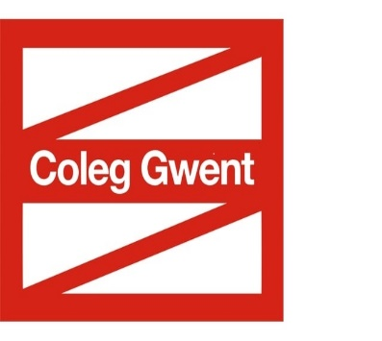

Benefits:

We offer an excellent benefits package that includes:

- A competitive salary within the Further Education Sector

- Generous annual leave entitlement –

- Lecturers – 46 days annual leave plus Public Holidays

- Business Support - 28 days annual leave rising to 32 days after 5 years’ service plus Public Holidays

- Managers - 37 days annual leave plus Public Holidays

- Enhanced employer pension contributions (Local Government Pension Scheme – 19% - Teachers’ Pension Scheme – 23%

- Enhanced family friendly policies

- Excellent career and personal development opportunities

- Progression opportunities, including the ability to apply for funded training courses.

- Opportunity to learn Welsh

- Access to Occupational Health and Health Care schemes

- Free membership to Usk Campus gym

- Free employee assistance programme

- Access to a Cycle to Work Scheme

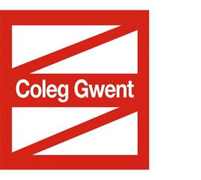

Buddion:

Rydym yn cynnig pecyn buddion ardderchog sy’n cynnwys:

- Cyflog cystadleuol yn y sector Addysg Bellach

- Hawl gwyliau blynyddol hael –

- Darlithwyr – 46 diwrnod o wyliau blynyddol ynghyd â Gwyliau Cyhoeddus

- Cymorth Busnes - 28 diwrnod o wyliau blynyddol gan godi i 32 diwrnod ar ôl 5 mlynedd o wasanaeth ynghyd â Gwyliau Cyhoeddus

- Rheolwyr - 37 diwrnod o wyliau blynyddol ynghyd â Gwyliau Cyhoeddus

- Cyfraniadau pensiwn uwch (Cynllun Pensiwn Llywodraeth Leol – 19% - Cynllun Pensiwn Athrawon – 23%)

- Polisïau teulu-gyfeillgar uwch

- Cyfleoedd datblygu gyrfa a datblygu personol ardderchog

- Cyfleoedd ar gyfer dilyniant gan gynnwys gallu cyflwyno cais am gyrsiau hyfforddiant a ariennir

- Cyfle i ddysgu Cymraeg

- Mynediad at gynlluniau Iechyd Galwedigaethol a Gofal Iechyd

- Aelodaeth am ddim i gampfa Campws Brynbuga

- Rhaglen cymorth i gyflogeion am ddim

- Mynediad at gynllun Beicio i’r Gwaith

